Marie Reinders

*27.02.1867, +21.03.1911

Briefe an Rosa


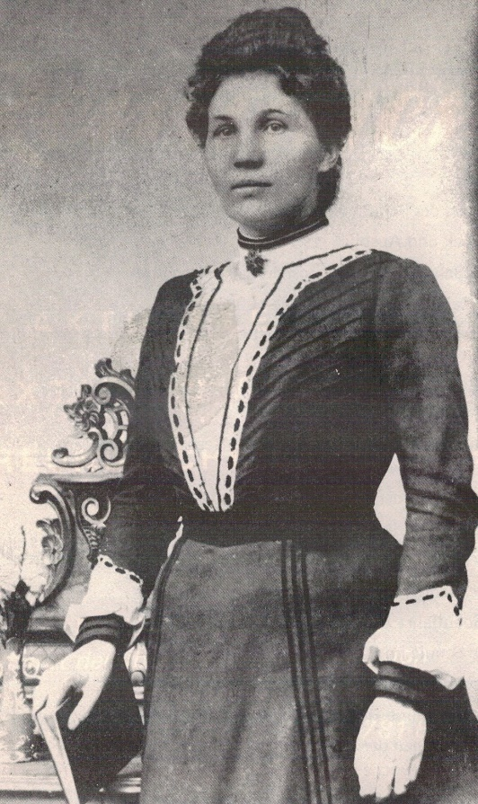
Vorwort
Die vorliegende Broschüre „Briefe an Rosa“ erzählt einen Teil des Lebens der Dortmunderin Marie Reinders, geboren am 27. Februar 1867.
Ihre Brieffreundin Rosa kennt Marie schon seit ihrer Kindheit. Beide wuchsen im Dortmunder Norden, in der Nähe der Zeche Westfalia auf, sie besuchten zusammen die Grundschule und die höhere Mädchenschule, bis sich ihre Wege trennten.
Der leider nicht vollständig erhaltene Schriftwechsel der beiden beginnt 1883 während des Studiums von Marie Reinders in Eisenach und endet mit ihrem Tod 1911. Leider sind nur die Briefe von Marie Reinders erhalten geblieben.
________________________

Es wäre schön, wenn es entsprechende Briefe geben würde, denn dann hätten wir einen guten Einblick in das Seelenleben dieser bemerkenswerten Frau. Die Brieffreundin existiert nicht, sie ist vielmehr eine Erfindung der Schriftstellerin Heike Wulf, die diese Briefe im Auftrag des Gleichstellungsbüros geschrieben hat.
Mit dieser fiktiven Korrespondenz nutzt sie eine besondere Form literarischer Techniken: Indem wir über die erfundenen Briefe an ihre imaginäre Freundin Rosa eintauchen in das Seelenleben von Marie Reinders, wird sie für uns nahbarer. Die Briefe ermöglichen es, eine tiefere Verbindung zu ihr aufzubauen, indem Heike Wulf in dieser Korrespondenz die vermutenden Sorgen, Hoffnungen und Träume von Marie Reinders in der Ich-Form zum Ausdruck bringt. Diese Technik der fiktiven Korrespondenz erlaubt es, die komplexe Persönlichkeit von Marie Reinders und die Nuancen ihrer Lebenssituation auf eine Weise darzustellen, die sowohl berührend als auch aufschlussreich ist, und uns gleichzeitig einen intimen Einblick in ihr Wesen gewährt.
Heike Wulf hat beim Verfassen der Briefe zwar an der einen oder anderen Stelle ihre künstlerische Freiheit genutzt, jedoch sind die geschichtlichen Daten über das Lebenswerk von Marie Reinders und die Hintergründe genau recherchiert und basieren auf Tatsachen. Sogar neue, bisher noch nicht bekannte Erkenntnisse konnten erworben und hier verarbeitet werden. Zum besseren Verständnis hat Heike Wulf die Schriftsprache in die heutige Zeit geholt, damit es für alle Generationen gut und verständlich lesbar ist.
Da nur wenige Fotos vorhanden sind, die stets eine streng aussehende, respektable Marie Reinders zeigen, bin ich dankbar, dass die Zeichnerin Sabine Schümers neue Bilder nach den Originalvorlagen von ihr entstehen lassen hat.
Eine gekürzte Biografie finden Sie am Ende der Briefe an Rosa.
Marie Reinders als FrauenOrt in NRW
Anlass für die Erstellung dieser Broschüre, war die erfolgreiche Bewerbung um einen FrauenOrt, der Marie Reinders gewidmet ist. Der FrauenRat NRW koordiniert das Projekt „FrauenOrte NRW“ seit 2023 (https://www.frauenorte-nrw.de/). Finanziert wird dies über das Ministerium für Kinder, Jugend, Familie, Gleichstellung, Flucht und Integration des Landes Nordrhein-Westfalen. Mit dem Projekt sollen fünfzig historische Frauen*persönlichkeiten aus ganz Nordrhein-Westfalen vorgestellt und sichtbar gemacht werden. Welche Frauen zu den fünfzig ausgewählten gehören, entscheidet eine unabhängige Jury anhand eingereichter Bewerbungen aus ganz NRW.
Die Idee, Marie Reinders für einen solchen FrauenOrt vorzuschlagen kam von der Bürger:Innnen-Initiative Frauendenkmale in Dortmund, die Marie Reinders als eine Pionierin auf dem Weg der Gleichberechtigung von Frauen und Mädchen hervorhebt! Marie Reinders hatte um die Jahrtausendwende engagiert dafür gekämpft eine Mädchen-Mittel-Schule in Dortmund zu errichten, damit auch Mädchen die Möglichkeit erhalten, neben dem Erlangen der allgemeinen Bildung auch zu gewerblichen und geschäftlichen Tätigkeiten ausgebildet zu werden.
Das Gleichstellungsbüro der Stadt Dortmund, ebenso wie der Verein Kunst und Kultur im Kaiserviertel e. V. und das Westfälische Schulmuseum haben diese Idee aufgegriffen und gemeinsam mit der Bürger:innen-Initiative Frauendenkmale die Bewerbung auf den Weg gebracht, die auf positive Rückmeldung der Jury fiel.
Zur feierlichen Einweihung des Frauendenkmals am 1. Oktober 2024, am ehemaligen Standort der ersten Mädchen-Mittelschule (heute steht hier der Anbau des heutigen Karstadtgebäudes am Hansaplatz) soll zeitgleich eine Ausstellung zu Marie Reinders gezeigt sowie die hier vorliegende Broschüre veröffentlicht werden.
Frauengeschichte in Dortmund
Danken möchte ich neben der Autorin dieser Broschüre Heike Wulf auch Susanne Meyer für ihr Engagement, Frauengeschichte in Dortmund erlebbar zu machen. Beide gehen regelmäßig auf „Spurensuche zur Dortmunder Frauengeschichte“ und tragen dazu bei, dass die Dortmunder Frauengeschichte nicht in Vergessenheit gerät. Denn in der über 1.100-jährigen Geschichte der Hansestadt Dortmund kommen Frauen über Jahrhunderte hinweg kaum vor. Erst mit der zweiten Frauenbewegung im letzten Jahrhundert, die vor 60 Jahren in Dortmund mit der bundesweiten Bewegung gegen den §218 begann, stieg auch das weibliche Interesse an der Geschichte der Frauen. Und Frauen aus Dortmund waren es auch, die Aufzeichnungen und längst vergessene Chroniken über das Leben und Wirken ihrer Geschlechtsgenossinnen in dieser Stadt zu Tage brachten.
Es bleibt noch viel zu tun, um weibliche Vorreiterinnen aus der Dortmunder Vergangenheit sichtbar und erfahrbar zu machen.

Gemeinsam mit unseren Kooperationspartner*innen wünsche ich Ihnen eine bereichernde Lektüre, die Ihnen neue Aspekte von Marie Reinders offenbart und Sie zugleich auf eine spannende Reise durch die Geschichte führt.
Maresa Feldmann
Gleichstellungsbeauftragte der Stadt Dortmund

September 2024

Impressum:
Herausgeberin:
Stadt Dortmund, Gleichstellungsbüro
Südwall 21–23
44122 Dortmund
Redaktion: Maresa Feldmann (verantwortlich), Heike Wulf
Das Urheberrecht liegt bei Heike Wulf, das Nutzungs- und Vervielfältigungsrecht teilen sich die Stadt Dortmund und die Autorin.

Konzept und Gestaltung: Stadt Dortmund, Marketing + Kommunikation
Druck: 09/2024

